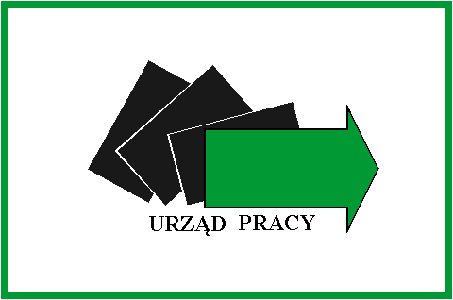
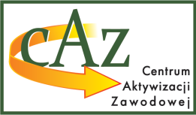
Powiatowy Urząd Pracy
w Chełmie
22-100 Chełm, pl. Niepodległości 1, tel. (82) 562 76 97, fax (82) 562 76 68, e-mail: luch@praca.gov.pl; https://chelm.praca.gov.pl/
Załącznik Nr 2

Chełm, dnia …..………………
……………………………………………
IMIĘ I NAZWISKO
……………………………………………
……………………………………………
ADRES ZAMIESZKANIA
…………………………………………….
PESEL

WNIOSEK ROZLICZENIOWY
KOSZTÓW OPIEKI NAD DZIECKIEM LUB DZIEĆMI DO 6 ROKU ŻYCIA
A W PRZYPADKU GDY JEST TO DZIECKO NIEPEŁNOSPRAWNE
DO 7 ROKU ŻYCIA

ZA MIESIĄC……………………………….

W związku z przyznaniem mi refundacji - umowa Nr ……………….. z dnia …………………….., przedkładam niżej wskazane dokumenty i proszę o przekazanie kwoty w wysokości ………………… zł. tytułem refundacji poniesionych kosztów opieki.
W/w kwotę proszę o przekazanie na konto bankowe Nr ……………………………………….

……………………………
podpis wnioskodawcy
Załączniki:
1) Kopia listy obecności
2) Dokumenty potwierdzające poniesione koszty z tytułu opieki nad dzieckiem(dziećmi) np.: rachunki/faktury za przedszkole, żłobek, rachunki z innych placówek opiekuńczych.

WYPEŁNIA POWIATOWY URZĄD PRACY W CHEŁMIE
DO WYPŁATY: ………………………………………………………………………………………………………………………
………………………………………………………………………………………………………………………………………………………………………………………………………………………………………………

………………………………
Podpis Pracownika PUP

